第八章 資料庫設計

8-1 資料庫關聯圖
本系統使用 SQLite 資料庫（bot_data.db），共包含 6 張資料表：toilets（公廁主資料）、reviews（評價）、favorites（收藏）、coupons（折價券）、user_coupons（使用者錢包）及 admins（管理員與廠商帳號）。系統未另建會員資料表，使用者以 LINE userId 識別。資料表之間以欄位值進行邏輯關聯，並由程式負責檢查參考關係，關聯如圖8-1-1所示。
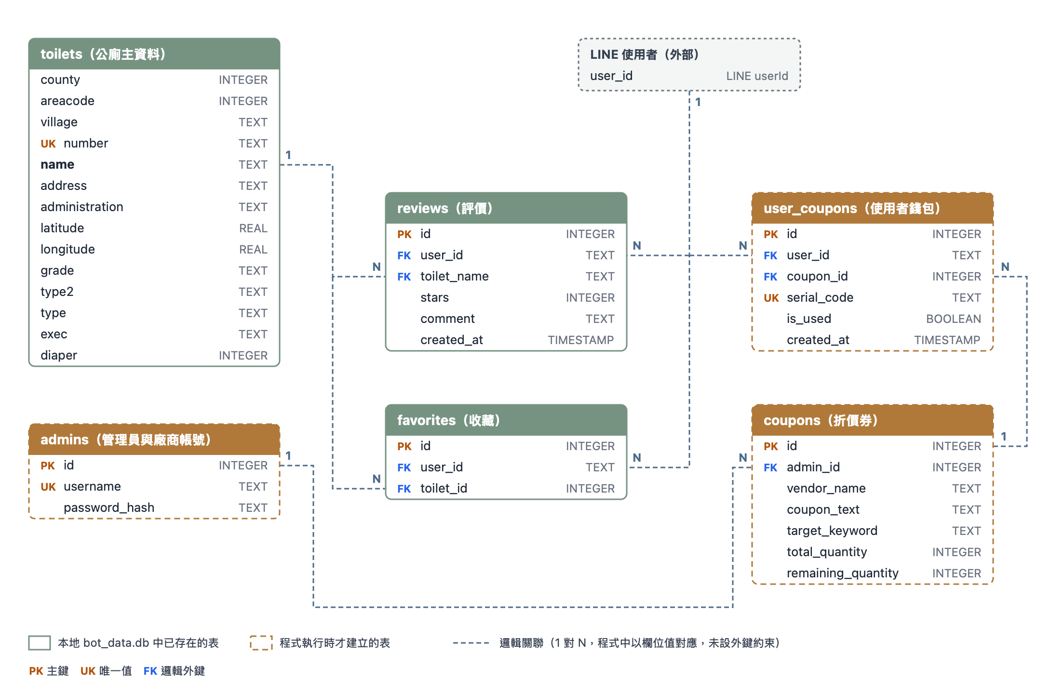
圖8-1-1 資料庫關聯圖
各資料表之欄位數、資料筆數、主鍵及建立程式如表8-1-1所示。其中 coupons、user_coupons、admins 三張表由程式於伺服器執行時建立，本地資料庫檔中尚無資料，故筆數以「—」表示；toilets 表未設主鍵，以內容不重複的 number（公廁編號）識別。
表8-1-1 資料表總覽
資料表名稱 | 中文名稱 | 欄位數 | 目前筆數 | 主鍵 | 建立程式
toilets | 公廁主資料 | 14 | 46,198 | 無 | 由 toilets.csv 匯入
reviews | 評價 | 6 | 0 | id | add_review_table.py、review_logic.py
favorites | 收藏 | 3 | 2（測試資料） | id | favorite_logic.py › init_db()
coupons | 折價券 | 7 | — | id | review_logic.py › setup_coupons_table()
user_coupons | 使用者錢包 | 6 | — | id | review_logic.py › setup_user_coupons_table()
admins | 管理員與廠商帳號 | 3 | — | id | main.py › init_admin_account()、api_create_admin_account()

資料表之間的參考關係如表8-1-2所示，皆為一對多（1：N）關聯。
表8-1-2 參考關係
主表（1） | 關聯欄位 | 子表（N） | 外鍵欄位 | 說明
toilets | name | reviews | toilet_name | 一間廁所可有多筆評價
toilets | name | favorites | toilet_id | 一間廁所可被多位使用者收藏（程式存入的是廁所名稱）
LINE 使用者 | user_id | reviews | user_id | 一位使用者可留多筆評價
LINE 使用者 | user_id | favorites | user_id | 一位使用者可收藏多間廁所
LINE 使用者 | user_id | user_coupons | user_id | 一位使用者可擁有多張折價券
coupons | id | user_coupons | coupon_id | 一種折價券可發放給多位使用者
admins | id | coupons | admin_id | 一個廠商帳號可發布多種折價券，廠商只能管理自己發布的

各資料表之限制（Constraints）如表8-1-3所示，其中「程式檢查」為資料庫未宣告、由程式邏輯負責的限制。
表8-1-3 資料表限制（Constraints）
資料表 | 限制類型 | 欄位 | 說明
toilets | UNIQUE（資料內容） | number | 公廁編號不重複
reviews | PRIMARY KEY | id | 自動遞增（AUTOINCREMENT）
reviews | NOT NULL | user_id、toilet_name、stars | 必填欄位
reviews | DEFAULT | created_at | CURRENT_TIMESTAMP
reviews | 程式檢查 | user_id + toilet_name | 同一使用者對同一間廁所只能評價一次
reviews | 前端檢查 | stars | 評價頁面僅提供 1～5 顆星選擇
favorites | PRIMARY KEY | id | 自動遞增（AUTOINCREMENT）
favorites | NOT NULL | user_id、toilet_id | 必填欄位
favorites | 程式檢查 | user_id + toilet_id | 同一使用者不可重複收藏同一間廁所
coupons | PRIMARY KEY | id | 自動遞增（AUTOINCREMENT）
coupons | NOT NULL | vendor_name、coupon_text、target_keyword | 必填欄位
coupons | DEFAULT | total_quantity、remaining_quantity | 預設為 0
coupons | 程式檢查 | remaining_quantity | 剩餘庫存大於 0 才會發放
user_coupons | PRIMARY KEY | id | 自動遞增（AUTOINCREMENT）
user_coupons | UNIQUE | serial_code | 兌換序號不可重複
user_coupons | NOT NULL | user_id、coupon_id、serial_code | 必填欄位
user_coupons | DEFAULT | is_used、created_at | is_used 預設 0；created_at 預設 CURRENT_TIMESTAMP
admins | PRIMARY KEY | id | 自動遞增（AUTOINCREMENT）
admins | UNIQUE | username | 登入帳號不可重複
admins | NOT NULL | username、password_hash | 必填欄位
admins | 程式檢查 | password_hash | 密碼以雜湊加密後儲存，不存明碼

8-2 表格及其Meta data
各資料表之欄位名稱、意義、資料型態及備註說明如表8-2-1至表8-2-6所示。
表8-2-1 公廁主資料 toilets
欄位名稱 | 意義 | 資料型態 | 備註說明
county | 縣市代碼 | INTEGER | NULLABLE
areacode | 鄉鎮市區代碼 | INTEGER | NULLABLE
village | 村里名稱 | TEXT | NULLABLE
number | 公廁編號 | TEXT | UNIQUE, NULLABLE
name | 公廁名稱 | TEXT | NULLABLE，對應評價與收藏
address | 地址 | TEXT | NULLABLE
administration | 管理單位 | TEXT | NULLABLE
latitude | 緯度 | REAL | NULLABLE
longitude | 經度 | REAL | NULLABLE
grade | 評鑑等級 | TEXT | NULLABLE
type2 | 場所類別 | TEXT | NULLABLE
type | 廁所類型 | TEXT | NULLABLE
exec | 權責單位 | TEXT | NULLABLE
diaper | 尿布台數量 | INTEGER | NULLABLE

表8-2-2 評價 reviews
欄位名稱 | 意義 | 資料型態 | 備註說明
id | 評價編號 | INTEGER | PK, AUTOINCREMENT
user_id | 留言者 LINE ID | TEXT | FK
toilet_name | 廁所名稱 | TEXT | FK（toilets.name）
stars | 星等 | INTEGER | 1～5
comment | 評論內容 | TEXT | NULLABLE
created_at | 留言時間 | TIMESTAMP | DEFAULT CURRENT_TIMESTAMP

表8-2-3 收藏 favorites
欄位名稱 | 意義 | 資料型態 | 備註說明
id | 收藏編號 | INTEGER | PK, AUTOINCREMENT
user_id | 收藏者 LINE ID | TEXT | FK
toilet_id | 收藏的廁所 | INTEGER | FK（toilets.name），實際存廁所名稱

表8-2-4 折價券 coupons
欄位名稱 | 意義 | 資料型態 | 備註說明
id | 折價券編號 | INTEGER | PK, AUTOINCREMENT
admin_id | 發布帳號編號 | INTEGER | FK（admins.id）, NULLABLE
vendor_name | 廠商名稱 | TEXT
coupon_text | 優惠內容 | TEXT
target_keyword | 活動備註 | TEXT
total_quantity | 發行總數 | INTEGER | DEFAULT 0
remaining_quantity | 剩餘庫存 | INTEGER | DEFAULT 0

表8-2-5 使用者錢包 user_coupons
欄位名稱 | 意義 | 資料型態 | 備註說明
id | 錢包紀錄編號 | INTEGER | PK, AUTOINCREMENT
user_id | 獲得者 LINE ID | TEXT | FK
coupon_id | 折價券編號 | INTEGER | FK（coupons.id）
serial_code | 兌換序號 | TEXT | UNIQUE
is_used | 是否已使用 | BOOLEAN | DEFAULT 0
created_at | 取得時間 | TIMESTAMP | DEFAULT CURRENT_TIMESTAMP

表8-2-6 管理員與廠商帳號 admins
欄位名稱 | 意義 | 資料型態 | 備註說明
id | 帳號編號 | INTEGER | PK, AUTOINCREMENT
username | 登入帳號 | TEXT | UNIQUE
password_hash | 加密密碼 | TEXT

第九章 程式

9-1 元件清單及其規格描述
本系統前端包含 LINE 聊天介面之 Flex Message 卡片，以及以 LIFF 開啟之撰寫評價、查看評價、優惠錢包網頁與營運管理後台網頁，元件如表9-1-1所示。
表9-1-1 前端元件清單及其規格描述
程式資料夾 | 程式名稱 | 功能說明
toilet_bot/ | flex_templates.py › create_toilet_flex_message() | 附近廁所卡片
toilet_bot/ | flex_templates.py › create_favorites_flex() | 我的收藏卡片
toilet_bot/templates/ | review.html | 撰寫評價頁
toilet_bot/templates/ | review.html › initializeLiff() | LIFF 初始化
toilet_bot/templates/ | review.html › 星星點擊事件（.star click） | 星等選擇
toilet_bot/templates/ | review.html › submitReview() | 送出評價
toilet_bot/templates/ | review.html › 留言框 blur 事件 | 畫面捲動修正
toilet_bot/templates/ | view_reviews.html | 查看評價頁
toilet_bot/templates/ | view_reviews.html › window.onload | 頁面載入控制
toilet_bot/templates/ | view_reviews.html › loadLatestReviews() | 最新評價載入
toilet_bot/templates/ | view_reviews.html › fetchReviews() | 評價搜尋
toilet_bot/templates/ | view_reviews.html › renderReviewCards() | 評價卡片顯示
toilet_bot/templates/ | view_reviews.html › renderToiletCards() | 未評價廁所卡片顯示
toilet_bot/templates/ | wallet.html | 優惠錢包頁
toilet_bot/templates/ | wallet.html › window.onload | LIFF 初始化
toilet_bot/templates/ | wallet.html › fetchWallet() | 折價券清單顯示
toilet_bot/templates/ | admin.html | 營運管理後台頁
toilet_bot/templates/ | admin.html › verifyLogin() | 後台登入與身分判斷
toilet_bot/templates/ | admin.html › refreshAllData() | 後台資料更新（依身分載入）
toilet_bot/templates/ | admin.html › renderReviews() | 評價審查列表
toilet_bot/templates/ | admin.html › renderCoupons() | 折價券列表
toilet_bot/templates/ | admin.html › publishCoupon() | 折價券發布
toilet_bot/templates/ | admin.html › deleteReview() | 評價刪除
toilet_bot/templates/ | admin.html › logout() | 管理員登出
toilet_bot/templates/ | admin.html › createAccount() | 廠商帳號建立

本系統後端以 Python Flask 開發，包含 LINE Webhook 事件處理、網頁路由、API 及資料庫存取邏輯，元件如表9-1-2所示。
表9-1-2 後端元件清單及其規格描述
程式資料夾 | 程式名稱 | 功能說明
toilet_bot/ | main.py | 主程式
toilet_bot/ | main.py › find_nearest_toilets_shuangbei() | 最近廁所計算
toilet_bot/ | main.py › home() | 伺服器狀態檢查
toilet_bot/ | main.py › callback() | LINE 訊息接收
toilet_bot/ | main.py › render_review_page() | 撰寫評價頁路由
toilet_bot/ | main.py › view_reviews_page() | 查看評價頁路由
toilet_bot/ | main.py › render_wallet_page() | 優惠錢包頁路由
toilet_bot/ | main.py › admin_page() | 管理後台頁路由
toilet_bot/ | main.py › submit_review() | 評價提交 API
toilet_bot/ | main.py › api_get_wallet() | 錢包查詢 API
toilet_bot/ | main.py › api_get_latest_reviews_only() | 最新評價 API
toilet_bot/ | main.py › api_search_reviews_by_keyword() | 評價搜尋 API
toilet_bot/ | main.py › api_get_reviews() | 評價查詢 API
toilet_bot/ | main.py › api_search_toilets_by_keyword() | 廁所搜尋 API
toilet_bot/ | main.py › api_search_toilets() | 廁所查詢 API
toilet_bot/ | main.py › init_admin_account() | 管理員帳號初始化
toilet_bot/ | main.py › api_login() | 登入與身分驗證 API
toilet_bot/ | main.py › api_logout() | 登出 API
toilet_bot/ | main.py › api_create_admin_account() | 廠商帳號建立 API（限 admin）
toilet_bot/ | main.py › api_admin_get_reviews() | 後台評價查詢 API（限 admin）
toilet_bot/ | main.py › api_admin_delete_review() | 後台評價刪除 API（限 admin）
toilet_bot/ | main.py › api_admin_get_coupons() | 廠商折價券查詢 API
toilet_bot/ | main.py › api_add_coupon() | 廠商折價券發布 API
toilet_bot/ | main.py › handle_location() | 位置訊息處理
toilet_bot/ | main.py › handle_postback() | 收藏按鈕處理
toilet_bot/ | main.py › handle_text() | 文字訊息處理
toilet_bot/ | review_logic.py › save_review_to_db() | 評價儲存
toilet_bot/ | review_logic.py › get_reviews_by_toilet() | 評價搜尋
toilet_bot/ | review_logic.py › get_latest_reviews() | 最新評價查詢
toilet_bot/ | review_logic.py › search_toilets_from_master() | 廁所資料搜尋
toilet_bot/ | review_logic.py › check_user_can_review() | 重複評價檢查
toilet_bot/ | review_logic.py › get_all_reviews_for_admin() | 後台評價查詢
toilet_bot/ | review_logic.py › delete_review_by_id() | 評價刪除
toilet_bot/ | review_logic.py › setup_coupons_table() | 折價券數據模型
toilet_bot/ | review_logic.py › add_coupon() | 折價券新增
toilet_bot/ | review_logic.py › get_all_coupons() | 折價券查詢（依廠商）
toilet_bot/ | review_logic.py › get_user_review_count() | 評價數量統計
toilet_bot/ | review_logic.py › setup_user_coupons_table() | 使用者錢包數據模型
toilet_bot/ | review_logic.py › assign_coupon_to_user() | 折價券發放
toilet_bot/ | review_logic.py › get_user_wallet() | 使用者錢包查詢
toilet_bot/ | favorite_logic.py › init_db() | 收藏數據模型
toilet_bot/ | favorite_logic.py › add_favorite() | 加入收藏
toilet_bot/ | favorite_logic.py › get_my_favorites() | 收藏清單查詢
toilet_bot/ | favorite_logic.py › remove_favorite() | 取消收藏
toilet_bot/ | add_review_table.py | 評價數據模型

9-2 其他附屬之各種元件
除前後端程式外，本系統另使用資料庫檔、部署設定檔、外部套件及外部服務，如表9-2-1所示。
表9-2-1 其他附屬之各種元件
程式資料夾 | 程式名稱 | 功能說明
toilet_bot/ | bot_data.db | SQLite 資料庫
toilet_bot/ | toilets.csv | 公廁開放資料集合
toilet_bot/ | Procfile | 雲端部署啟動配置
toilet_bot/ | requirements.txt | 套件依賴清單
外部套件（Python） | Flask | 網頁伺服器框架
外部套件（Python） | gunicorn | 正式環境伺服器
外部套件（Python） | line-bot-sdk | LINE Bot 開發套件
外部套件（Python） | geopy | 經緯度距離計算
外部套件（Python） | werkzeug.security | 密碼加密驗證
外部套件（Python） | sqlite3 | 資料庫連線
外部套件（前端 CDN） | LIFF SDK | LINE 網頁登入與身分取得
外部套件（前端 CDN） | SweetAlert2 | 彈跳視窗樣式
外部套件（前端 CDN） | Bootstrap 5 | 網頁版面樣式
外部服務 | LINE Messaging API | LINE 訊息收發平台
外部服務 | LINE LIFF App | LINE 內嵌網頁平台
外部服務 | Google Maps | 地圖導航
外部服務 | QR Server API | 折價券 QR Code 產生
外部服務 | Render | 雲端主機平台
外部服務 | UptimeRobot | 伺服器存活監控

